Министерство образования Российской Федерации

НОВОСИБИРСКИЙ ГОСУДАРСТВЕННЫЙ ТЕХНИЧЕСКИЙ УНИВЕРСИТЕТ

Контрольная работа
по дисциплине «Маркетинг»
для студентов ИДО
Задание 2. Окружающая среда маркетинга.
(Составитель д.э.н., проф. Титова В.А.)

Выполнил:
Ф.И.О._Деменчук Павел Олегович__________
Факультет_______________________________
Курс__3________________________________
Группа_257У____________________________
Проверил:
Титова В.А._____________________________

Бердск 2005_г.

Оглавление:
Оглавление: 2
1.Что включает окружающая среда маркетинга? 3
2. Из каких инструментов состоит комплекс маркетинга? 4
3. Какое влияние оказывает внешняя среда на выбор инструментов маркетинга? 4
4.Приведите примеры влияния неконтролируемых факторов на региональном рынке? 5
5.Какие типы организационных структур управления маркетингом Вы знаете? Какие из них, по вашему мнению, сегодня чаще используются на региональном рынке? 7
6.Как должна реагировать фирма на микроокружение? 9
Список использованной литературы: 10

1.Что включает окружающая среда маркетинга?
Маркетинговая среда представляет собой совокупность "не поддающихся контролю " сил, с учетом которых фирмы и должны разрабатывать свои комплексы маркетинга. Маркетинговая среда фирмы – совокупность активных субъектов и сил, действующих за пределами фирмы и влияющих на возможность руководства службой маркетинга устанавливать и поддерживать с целевыми клиентами отношения успешного сотрудничества.
Обратная связь
Адаптация
Б
А
Окружающая среда маркетинга
А – общее предложение организации
Б – влияние неконтролируемых факторов

Степень
успеха или неудач в достижении целей
Неконтролируемые факторы:
- Потребители;
- Конкуренты;
- Экономическая среда;
- Культурная среда;
- Демографическая среда;
- Политическая среда и правовое регулирование;
- Независимые средства массовой информации;
Контролируемые факторы

- Высшим руководством
- Маркетингом

2. Из каких инструментов состоит комплекс маркетинга?
Комплекс маркетинга – это набор поддающихся контролю переменных факторов маркетинга, совокупность которых фирма использует в стремлении вызвать желаемую ответную реакцию со стороны целевого рынка.
В комплекс маркетинга входит все, что фирма может предпринять для оказания воздействия на спрос своего товара. Многочисленные возможности можно объединить в четыре основные группы: товар, цена, методы распространения и стимулирования.
Комплекс маркетинга
Товар
Цена
Целевой рынок
Методы стимулирования
Методы распространения

3. Какое влияние оказывает внешняя среда на выбор инструментов маркетинга?
Любая фирма функционирует в определенных социально-политических условиях и испытывает воздействие имеющейся экономико-правовой базы, научно-технических факторов и специфической культурно-этической среды. Это необходимо учитывать в маркетинговой стратегии фирмы.
Взаимосвязанный комплекс экономико-правовых факторов представляет собой внешнюю среду функционирования фирмы. Руководству фирмы необходимо знать, какие экономические условия деятельности имеются в той или иной стране, чтобы выработать правильную маркетинговую стратегию. В этом плане представляют интерес объем производства страны - импортера, темпы роста отраслей, динамика рынка, его насыщенность, уровень инфляции и безработицы и др. Научно-технические достижения серьезно меняют среду функционирования фирмы. Появляются новые технологии, новые товары, более дешевые виды сырья, что, безусловно, усиливает конкуренцию. Фирмы, систематически отслеживающие тенденции научно- технического процесса, несомненно оказывается в выигрыше.
Научно-технические новинки появляются в различных сферах деятельности фирмы: производстве, дизайне, конструировании продукции, распределении и сбыте, маркетинге, тем самым, оказывая влияние на ее общую стратегию. Наименее известной областью влияния на функционирование фирмы является культурная среда общества. Нельзя считать это вторичным фактором. Приверженность национальными традициями и обычаям, моральным и культурным ценностям, культивируемая в том или ином обществе, можно оказываться решающим фактором в выборе маркетинговой стратегии фирмы. Особенно это касается товаров массового спроса, одежды, продуктов питания.

4.Приведите примеры влияния неконтролируемых факторов на региональном рынке?
Неконтролируемые факторы - это воздействующие на деятельность организации элементы, которые не могут управлять организацией и ее службами маркетинга. Неконтролируемые факторы: Потребители, Конкуренты, Экономическая среда, Политическая среда, Демографическая ситуация, Природная среда и Независимые средства массовой информации. Потребители - фирмы могут только реагировать на возраст, доход, семейное положение, профессию, расу, образование, место и тип проживания.
Например, хотя фирма "Гербер" может разработать новые виды детского питания, она не может остановить сокращение рождаемости. Чтобы продолжать расти, фирме пришлось диверсифицироваться в сторону производства других товаров и оказание услуг.
Конкуренты - фирмы часто влияют на ее маркетинговую стратегию и успех в выходе на целевой рынок. Следовательно, конкуренты структуры, с которой сталкиваются фирмы, нужно уточнить и проанализировать. Существуют четыре вида возможных конкурентных структур: Монополия, олигополия, монополистическая конкуренция и чистая конкуренция. Политическая среда и правовое регулирование- эта среда слагается из правовых форм регулирования, государственных учреждений и влиятельных групп общественности, которые оказывают влияние на различные организации и отдельных лиц и ограничивают свободу их действий в рамках общества. Культурная среда - на принятие маркетинговых решений оказывают также влияние особенности культурного уклада: стойкая приверженность основным традиционным культурным ценностям, субкультура в рамках единой культуры, временные изменения вторичных культурных ценностей.

5.Какие типы организационных структур управления маркетингом Вы знаете? Какие из них, по вашему мнению, сегодня чаще используются на региональном рынке?
Организация маркетинга – это структурное построение для управление маркетинговыми функциями, устанавливающая подчиненность и ответственность за выполнение тех или иных заданий. Организация может быть функциональной, когда ответственность распределяется по сферам снабжения, сбыта продвижения, распределения и др. Функциональная организация - Основным достоинством ф. о. являет простота управления. С другой стороны, по мере роста товарного ассортимента и рынков фирмы, эта схема все больше и больше становится неуправляемой. Поэтому она больше подходит для фирм с однородной производственной программой. Организация по товарному производству- не заменяет функциональной организации, а является еще одним уровнем управления. Каждый управляющий по группе товаров самостоятельно разрабатывает собственные производственные планы, следит за их выполнением, контролирует результаты, а при необходимости и пересматривает эти планы. Организация по рыночному принципу - аналогично системе организации по товарному производству. Достоинство этой системы заключается в том, что фирма строит свою работу применительно к нуждам потребителей, составляющих конкурентные сегменты рынка. Организация по товарно-рыночному принципу. Перед фирмами, продающими множество разных товаров на множестве разных рынков встает проблема: воспользоваться ли системой организации по товарному производству, требующей от управляющих по товаром знания сильно отличающихся друг от друга рынков, или товарно-рыночному принципу.(см. рис. 1.)
Рисунок 1.
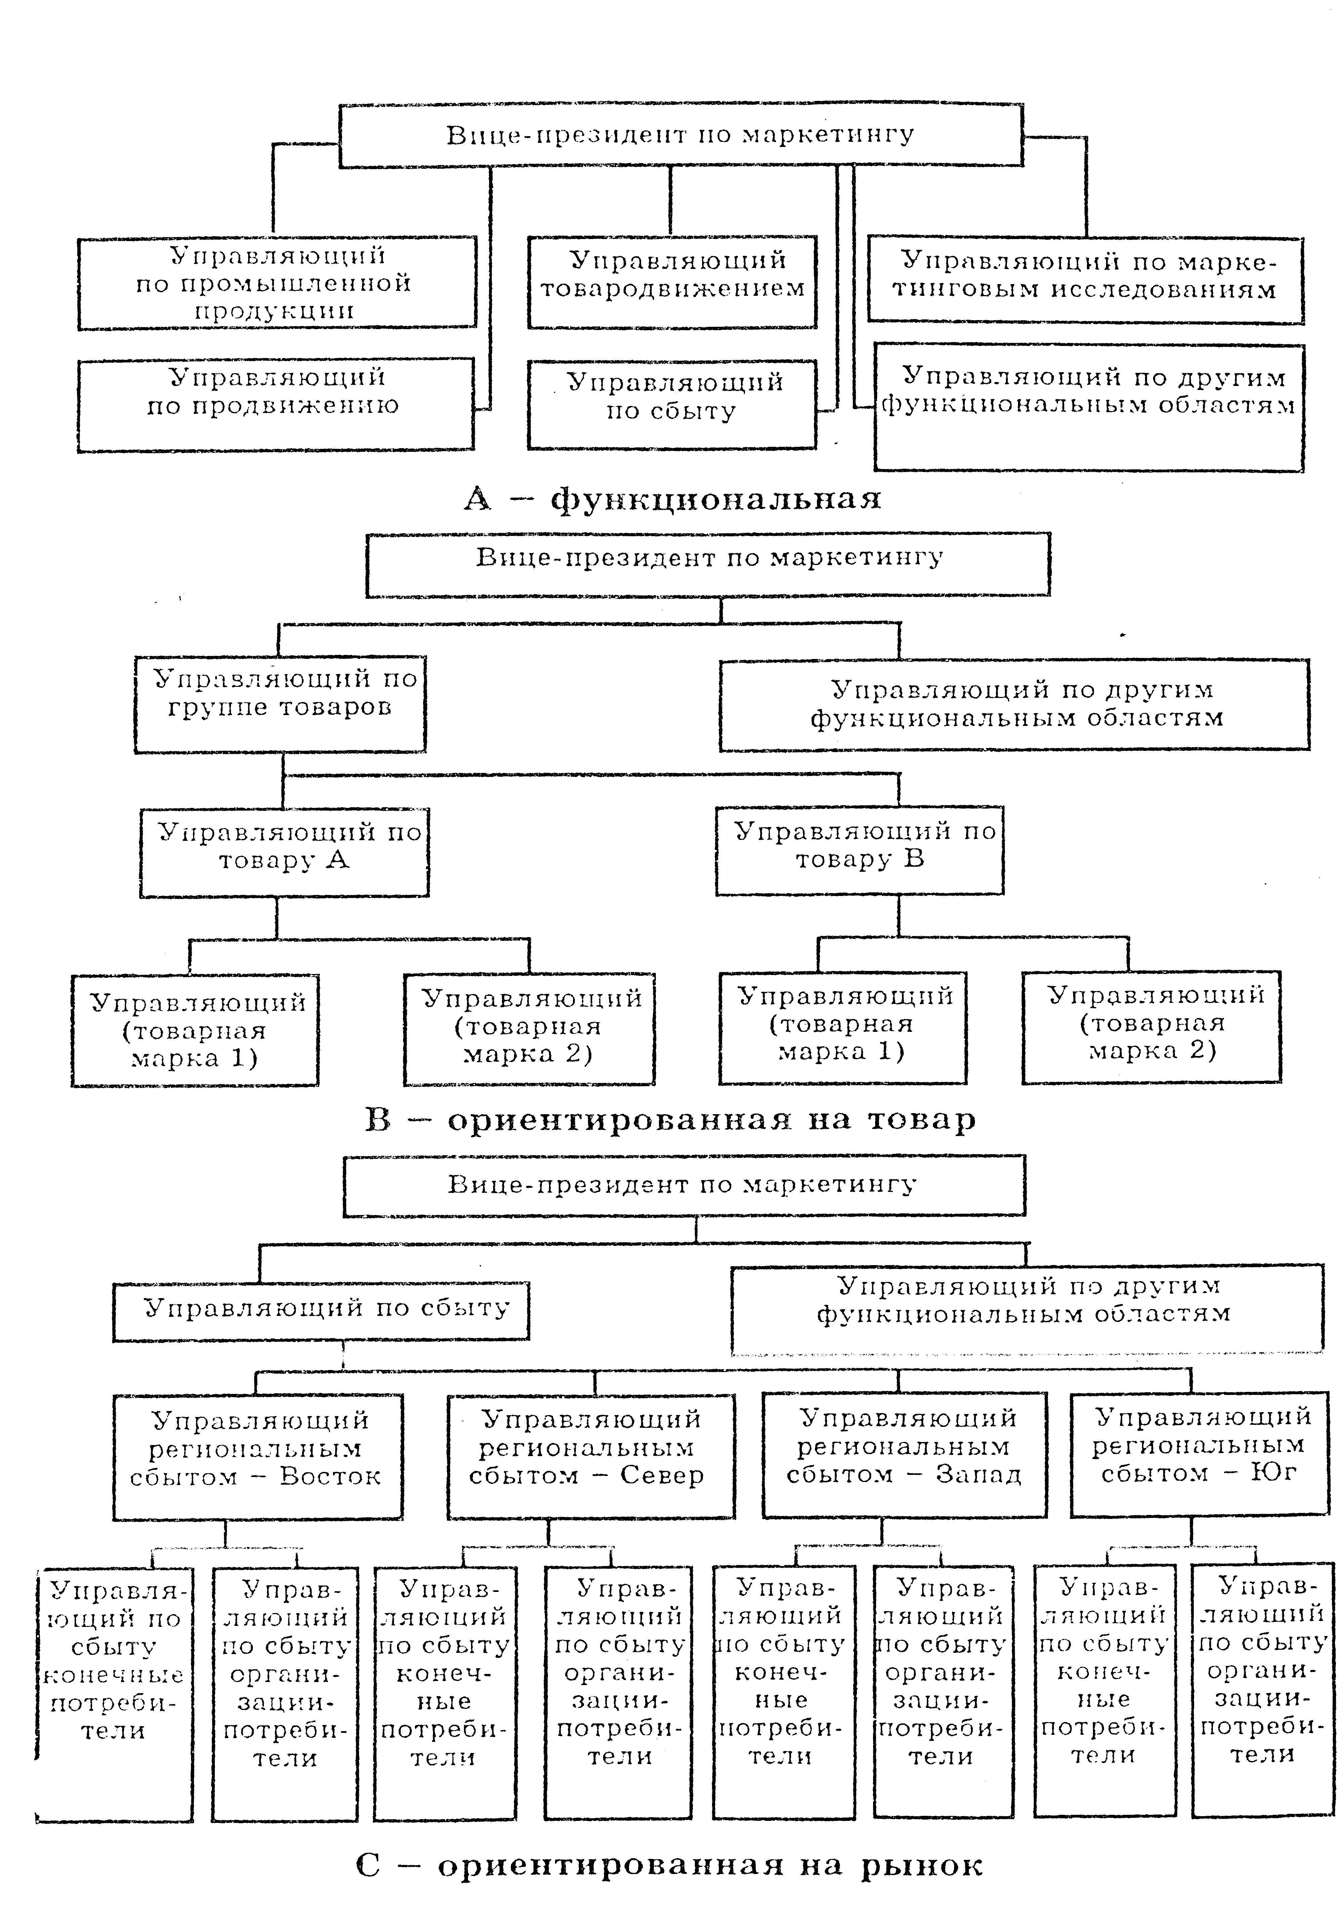

6.Как должна реагировать фирма на микроокружение?
Первой силой, в действующей микросреде является сама фирма, подразделения, и органы управления оказывают прямое влияние на принятие решений в сфере маркетинга.

Список использованной литературы:
- Академия рынка: маркетинг / Пер. с фр. А. Дайян, Ф. Букерель, Р. Ланкар и др. - М.: Экономика, 1993. - 192с.
- Берман Дж., Эванс Д. Маркетинг. - М.,1992
- Вайcман А. Стратегия маркетинга. 10 шагов к успеху. Справочное пособие / Пер. с англ. - М., 1992.
- Голубков Е.П. Основы маркетинга: Учебник. - М.: Издательство «Финпресс», 1999. - 656с
- Основы предпринимательской деятельности: экономическая теория, маркетинг, финансовый менеджмент. - М.,1994.
- http://vlast.kommersant.ru/
- http://www.mediatext.ru/docs/

